几何图形（基础）知识讲解
【学习目标】
1．理解几何图形的概念，并能对具体图形进行识别或判断；
2. 掌握立体图形从不同方向看得到的平面图形及立体图形的平面展开图，在平面图形和立体图形相互转换的过程中，初步培养空间想象能力；
3. 理解点线面体之间的关系，掌握怎样由平面图形旋转得到几何体，能够借助平面图形剖析常见几何体的形成过程.
【要点梳理】
要点一、几何图形
1．定义：把从实物中抽象出的各种图形统称为几何图形．
要点诠释：几何图形是从实物中抽象得到的，只注重物体的形状、大小、位置，而不注重它的其它属性，如重量，颜色等.
2．分类：几何图形包括立体图形和平面图形
(1)立体图形：图形的各部分不都在同一平面内，这样的图形就是立体图形，如长方体，圆柱，圆锥，球等.
(2)平面图形：有些几何图形(如线段、角、三角形、圆等)的各部分都在同一平面内，它们是平面图形．
要点诠释：
(1)常见的立体图形有两种分类方法：
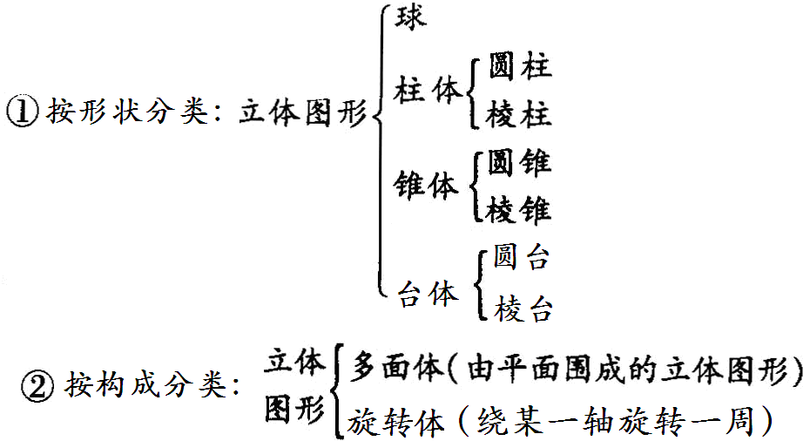
(2) 常见的平面图形有圆和多边形，其中多边形是由线段所围成的封闭图形，生活中常见的多边形有三角形、四边形、五边形、六边形等．
（3）立体图形和平面图形是两类不同的几何图形，它们既有区别又有联系．
要点二、从不同方向看
从不同的方向看立体图形，往往会得到不同形状的平面图形．一般是从以下三个方向：(1)从正面看；(2)从左面看；(3)从上面看．从这三个方向看到的图形分别称为正视图(也称主视图)、左视图、俯视图．
要点三、简单立体图形的展开图
有些立体图形是由一些平面图形围成，将它们的表面适当剪开，可以展开成平面图形，这样的平面图形称为相应立体图形的展开图．
要点诠释：
(1)不是所有的立体图形都可以展成平面图形．例如，球便不能展成平面图形．
(2)不同的立体图形可展成不同的平面图形；同一个立体图形，沿不同的棱剪开，也可得到不同的平面图．
要点四、点、线、面、体
长方体、正方体、圆柱、圆锥、球、棱柱、棱锥等都是几何体,几何体也简称体；包围着体的是面,面有平的面和曲的面两种；面和面相交的地方形成线，线也分为直线和曲线两种；线和线相交的地方形成点.从上面的描述中我们可以看出点、线、面、体之间的关系. 此外，从运动的观点看：点动成线，线动成面，面动成体.
【典型例题】

类型一、几何图形
1．如图所示，请写出下列立体图形的名称．
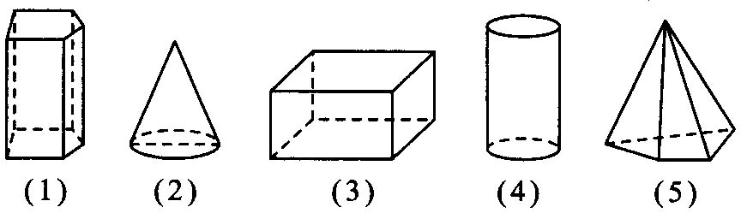
【思路点拨】可以联系生活中常见的图形及基本空间想象能力，描述各种几何体的名称．
【答案与解析】
解：(1)五棱柱；(2)圆锥；(3)四棱柱或长方体；(4)圆柱；(5)四棱锥．
【总结升华】先根据立体图形的底面的个数，确定它是柱体、锥体还是球体，再根据其侧面是否为多边形来判断它是圆柱(锥)还是棱柱(锥)．
举一反三： 【变式】如图所示，下列各标志图形主要由哪些简单的几何图形组成?
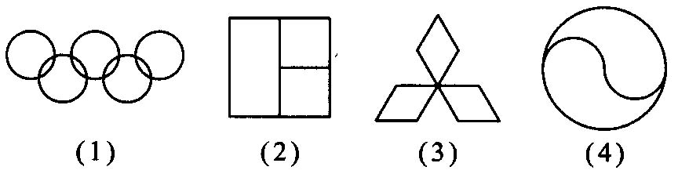
【答案】(1)由圆组成；(2)长方形和正方形；(3)菱形(或四边形)；(4)由圆和圆弧组成（或由一个圆和两个小半圆组成）．
类型二、从不同方向看
2．如图所示的是一个三棱柱，试着把从正面、左面、上面观察所得到的图形画出来．
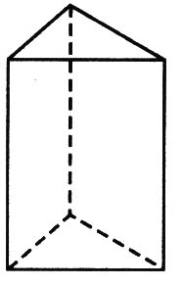
【思路点拨】注意观察的角度和方向.
【答案与解析】从正面观察这个三棱柱，看到的图形是长方形；从左面观察它，看到的图形是长方形；从上面观察，看到的图形是三角形．因此，从三个方向看，得到的图形如图所示．
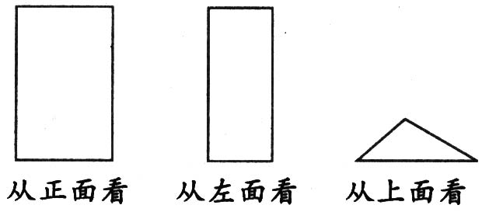
【总结升华】若要画出从不同方向观察物体所得的图形，方向、角度一定要选准．因为从不同方向观察得到的图形往往不同．
举一反三：
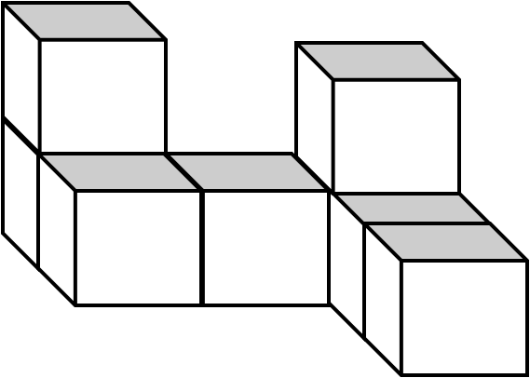
【变式1】画出下列几何体的主视图、左视图与俯视图.
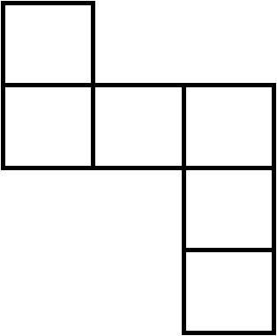
【答案】
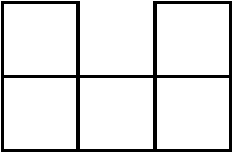
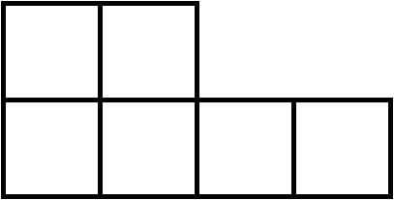

主视图 左视图 俯视图
【变式2】如图所示的工件的主视图是（ ）
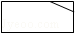
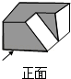 A． 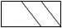 B． 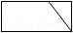 C． 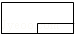 D．
【答案】B
【解析】从物体正面看，看到的是一个横放的矩形，且一条斜线将其分成一个直角梯形和一个直角三角形．
3.已知一个几何体的三视图如图所示，则该几何体是( )
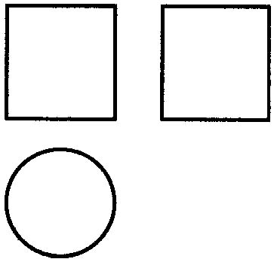 A．棱柱 B．圆柱 C．圆锥 D．球
【答案】B
【解析】此题可采用排除法．棱柱的三视图中不存在圆，故A不对；圆锥的主视图、左视图是三角形，故C不对；球的三视图都是圆，故D不对，因此应选B．
【总结升华】平面展开图中，含有三角形，一般考虑棱锥或棱柱；如果只有两个三角形，必是三棱柱；如果含长方形，一般考虑棱柱；如果含有圆和长方形，一般考虑圆柱；如果含有扇形和圆，一般考虑圆锥．
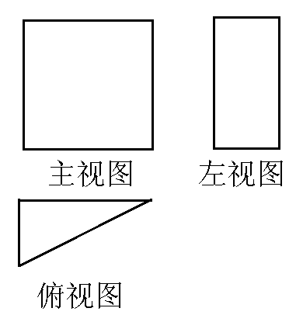
举一反三：
【变式】右图是某个几何体的三视图，该几何体是 （ ）
A．长方体 B．正方体 C．圆柱 D．三棱柱
【答案】D
类型三、展开图
4．（2016•徐州）下列图形中，不可以作为一个正方体的展开图的是（ ）
A．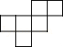 B．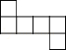 C．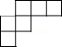 D．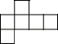
【思路点拨】利用不能出现同一行有多于4个正方形的情况，不能出现田字形、凹字形的情况进行判断也可．
【答案】C
【解析】正方体沿着不同棱展开，把各种展开图分类，可以总结为如下11种情况：
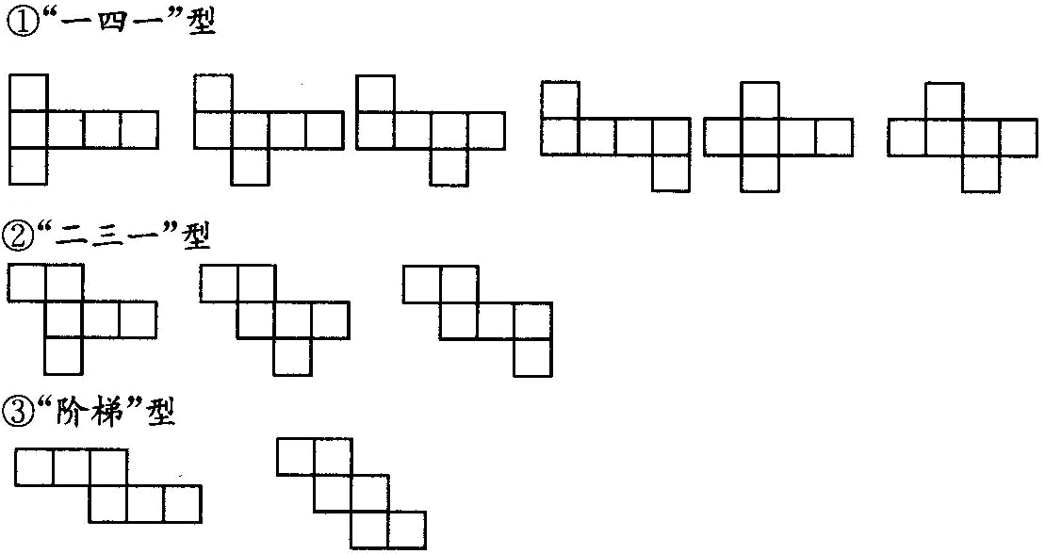

故选：C．
【总结升华】本题考查了正方体的展开图，熟记展开图的11种形式是解题的关键，利用不是正方体展开图的“一线不过四、田凹应弃之”（即不能出现同一行有多于4个正方形的情况，不能出现田字形、凹字形的情况）判断也可．
举一反三：
【变式】（2015•宜昌）下列图形中可以作为一个三棱柱的展开图的是（ ）
A．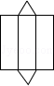 B． 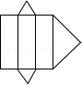 C． 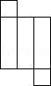 D． 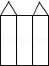
【答案】 A ．
类型四、点、线、面、体
5．分别指出下列几何体各有多少个面?面与面相交形成的线各有多少条?线与线相交形成的点各有多少个? 如图所示．
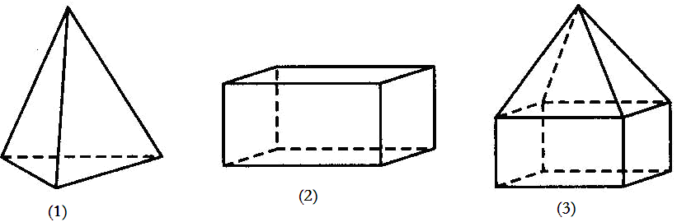

【答案与解析】
解：（1）4个面，6条线，4个顶点；（2）6个面，12条线，8个顶点；（3） 9个面，16条线，9个顶点．
【总结升华】(1)数几何体中的点、线、面数时，要按一定顺序数，做到不重不漏．(2)一般地，n棱柱有(n+2)个面(其中2为两个底面)，n棱锥有(n+1)个面(其中1为一个底面)．
6．如图，上面的平面图形绕轴旋转一周，可以得出下面的立方图形，请你把有对应关系的平面图形与立体图形连接起来．
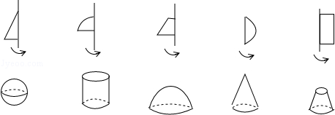
【答案与解析】
连线如下：
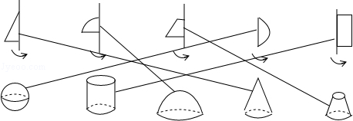
【总结升华】“面动成体”，要充分发挥空间想象能力判断立体图形的形状．
举一反三：
【变式】将如图所示的Rt△ABC绕直角边AC旋转一周，所得几何体从正面看到的图形是( )．
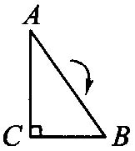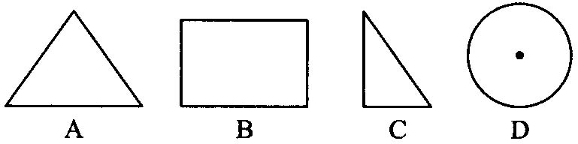
【答案】A

